**프로그래밍 언어 레포트 4**

사회학과

201721899 송지민

**[과제#1] 실습#3~#5까지 실습수행 및 실행화면 캡처**

1. **실습#3 실행코드 및 실행화면**

* 실행코드

#include <stdio.h>

int main(void)

{

int Graduate_S, Employed_S;

double Employment_Rate;

printf("졸업생 수를 입력하시오:");

scanf("%d", &Graduate_S);

printf("취업자 수를 입력하시오:");

scanf("%d", &Employed_S);

Employment_Rate=(double)Employed_S/Graduate_S*100;

printf("취업률은: %.2lf (%%)입니다", Employment_Rate);

return 0;

}

* 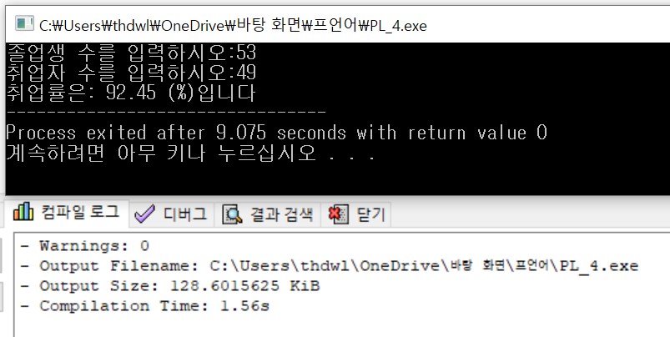실행화면

1. **실습#4 실행코드 및 실행화면**

* 실행코드

#include <stdio.h>

int main(void)

{

int x,y,z;

int maximum1, maximum2, maximum3;

printf("3개의 정수를 입력하시오:");

scanf("%d %d %d", &x, &y, &z);

maximum1=(x>y)?x:y;

maximum2=(y>z)?y:z;

maximum3=(maximum1>maximum2)?maximum1:maximum2;

printf("최대값:%d", maximum3);

return 0;

}

* 실행화면

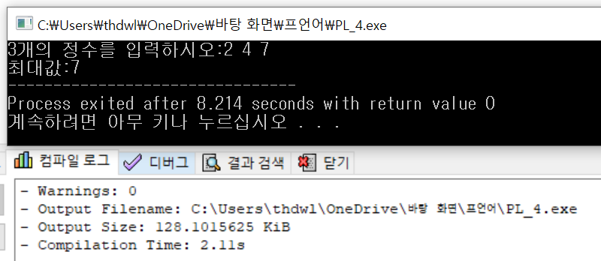

1. **실습#5 실행코드 및 실행화면**

* 실행코드

#include <stdio.h>

int main(void)

{

int cm=0;

int feet=0;

double inch=0;

const double CM_PER_FEET = (12*2.54);

printf("키를 입력하시오(cm):");

scanf("%d", &cm);

inch=cm/2.54;

feet=cm/CM_PER_FEET;

printf("%d는 %d피트 %lf인치입니다.\n", cm, feet, inch);

return 0;

}

* 실행화면

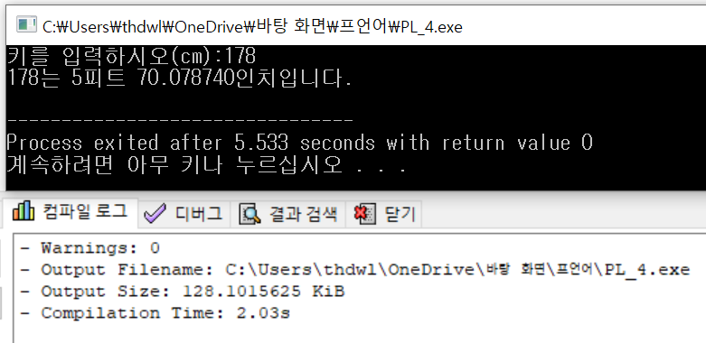

**[과제#2] 자판기 잔돈 계산 프로그램 작성**

1. **소스코드 및 주석**

// 자판기 잔돈계산 프로그램

#include <stdio.h> // 표준 입출력 헤더 파일을 포함하여 선언하기

int main(void) // 함수의 머리부

{

// 변수 선언 및 초기화

int money=0; // 돈을 입력받을 변수

int coffee=0; // 커피의 수량을 입력받을 변수

int cost=0; // 커피의 총 금액

int charge=0; // 거스름돈

int _500=0; // 거스름돈 중 500원짜리 개수

int _100=0; // 거스름돈 중 100원짜리 개수

int _50=0; // 거스름돈 중 50원짜리 개수

/* 원 단위, 수량 등 정수형이기 때문에 int 로 선언하며 쓰레기 값의 저장을 막기 위해 선언과 동시에 초기화한다.

변수를 선언한 후 초기화하지 않으면 쓰레기 값이 들어가 오류가 발생할 수 있기 때문이다. (자바의 경우, 초기화하지 않은 변수는 사용할 수 없으며 초기화하지 않은 변수를 사용하려고 할 시 컴파일러 오류가 발생한다.)

변수의 이름을 지을 땐 변수에 저장될 데이터의 의미를 잘 나타내도록 지어야 하며, 변수는 숫자로 시작할 수 없음을 주의해야 한다. 따라서 500원, 100원, 50원의 개수를 저장할 변수의 이름을 _로 시작하였다.*/

// 자료 입력받기

printf("돈을 입력하세요 : "); // printf() 함수를 사용하여 출력하기

scanf("%d", &money); // scanf() 함수를 사용하여 커피를 사기 위한 금액 입력받기

/* 정수형이므로 변환명세는 %d이며 자료를 저장할 변수명 앞에 주소연산자 &를 반드시 사용해야 한다.*/

printf("커피를 몇잔 뽑을까요? : "); // printf() 함수를 사용하여 출력하기

scanf("%d", &coffee); // scanf() 함수를 사용하여 커피 수량 입력받기

/*원 단위 금액, 수량 모두 정수형으로 선언했으므로 변환명세는 %d를 사용한다.

입력받은 자료를 저장할 변수명을 &로 지정해 주는 것에 주의한다.*/

// 자료 처리하기

cost=coffee*250;

/* 커피를 사는 데 소요되는 총 금액 = 커피 수량*커피 가격

커피 수량을 입력받기 전에 cost 변수를 처리하면 오류가 발생하므로 주의해야 한다.

변수의 값을 0으로 초기화한 경우 특히 유의하여 자료를 입력받기 전에 먼저 자료를 처리하지 않도록한다.*/

// 총 사용금액 출력하기

printf("총 사용금액은 %d 입니다.\n\n\n", cost);

/* pritnf() 함수를 사용하여 총 사용금액 출력하기

변환명세는 %d를 사용하며, 출력화면과 동일하게 하기 위해 개행문자를 3번 입력하여 줄을 바꿔준다.*/

// 자료 처리하기

charge=money-cost; // 거스름돈을 구하기 위해 입력했던 금액에서 총 비용을 뺀다.

_500=charge/500; // 거스름돈 중 500원의 개수를 구하기 위해 거스름돈을 500으로 나눈다.

_100=charge%500/100; // 거스름돈 중 100원의 개수를 구하기 위해 거스름돈을 500으로 나눈 나머지를 다시 100으로 나눈다.

_50=(charge-(_500*500+_100*100))/50; // 거스름돈 중 50원의 개수를 구하기 위해 거스름돈에서 500원, 100원으로 나타낼 수 있는 금액을 빼고 50으로 나눈다.

/* 50원 개수의 경우, 단순히 charge를 500으로 나눈 나머지를 다시 50으로 나눈 몫으로 처리하면 백원단위를 포함한 금액이 50원의 개수로 나타나므로 주의해야 한다.*/

// 결과 출력하기, 거스름돈을 500원, 100원, 50원 개수로 나타내기

printf("=== 거스름돈은 아래와 같습니다.===\n\n"); // 출력화면과 동일하게 하기 위해 개행문자를 2번 입력하여 줄을 띄운다.

printf("500원짜리 동전 %d개\n", _500); // 거스름돈 중 500원의 개수

printf("100원짜리 동전 %d개\n", _100); // 거스름돈 중 100원의 개수

printf("50원짜리 동전 %d개\n", _50); // 거스름돈 중 50원의 개수

/* 모두 정수형 변수이므로 변환명세는 %d를 사용하고 각 문장을 한 줄에 하나씩 배치하기 위해 개행문자를 입력해야 한다.*/

return 0; // 0을 반환하여 끝낸다.

}

1. 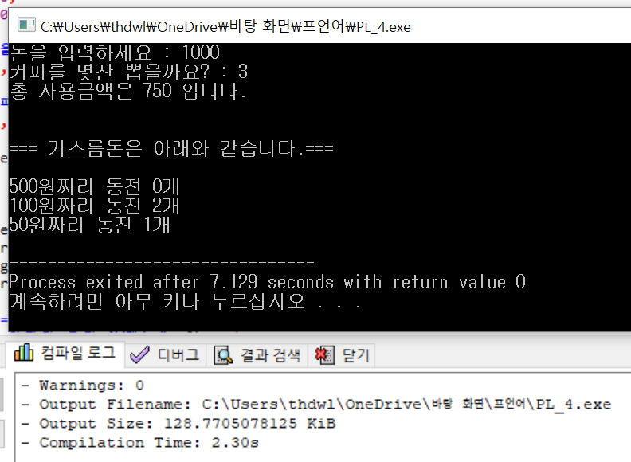**실행화면**
2. **부록 : 거스름돈 표시하기 위한 자료 처리 부분 소스코드 변경**

* **If문 작성**

if(charge>=500)

_500=charge/500;

/* 거스름돈이 500원보다 작을 경우 500원의 개수를 헤아릴 필요가 없으므로 이를 활용하여 간단한 if 문을 작성해 보았으며, 결과값은 조건문을 사용하지 않았을 때와 동일함을 확인하였다.

앞서 _500 변수를 선언할 때 미리 값을 0으로 초기화 하였기에 오류가 발생하지 않는다.*/

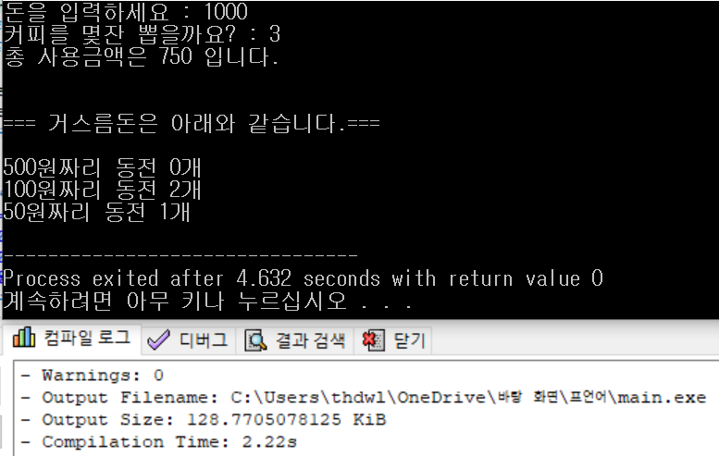

* **If-else문 작성**

if(charge<500)

_500=0;

else

_500=charge/500;

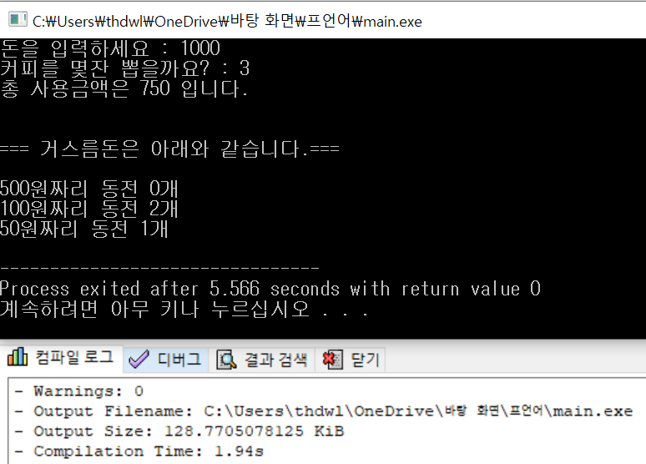 /* 거스름돈이 500원보다 작을 경우 500원의 개수를 헤아릴 필요가 없으므로 이를 활용하여 간단한 if-else 문을 작성해 보았으며, 결과값은 조건문을 사용하지 않았을 때와 동일함을 확인하였다.*/

**[과제#3] 음료 자판기 프로그램 작성**

1. **소스코드 및 주석**

// 음료 자판기 프로그램(if문 사용)

#include <stdio.h> // 표준 입출력 헤더 파일을 포함하여 선언하기

int main(void) // 함수의 머리부

{

// 변수 선언 및 초기화

int quantity=0; // 선택한 음료의 수량

int menu=0; // 선택한 음료의 종류

int money=0; // 투입한 금액을 입력받을 변수

int cost=0; // 음료의 총 금액

int charge=0; // 거스름돈

int _500=0; // 거스름돈 중 500원짜리 개수

int _100=0; // 거스름돈 중 100원짜리 개수

int _50=0; // 거스름돈 중 50원짜리 개수

/* 원 단위, 수량 등 정수형이기 때문에 int 로 선언하며 쓰레기 값의 저장을 막기 위해 선언과 동시에 초기화한다.

변수의 이름을 지을 땐 변수에 저장될 데이터의 의미를 잘 나타내도록 지어야 하며, 변수는 숫자로 시작할 수 없음을 주의해야 한다. 따라서 500원, 100원, 50원의 개수를 저장할 변수의 이름을 _로 시작하였다.

선택하는 메뉴에 따른 수량과 금액은 if문으로 경우에 따라 처리하므로 메뉴별로 변수를 만들 필요는 없다.*/

// 자료 입력받기

printf("금액을 투입하세요 : "); // printf() 함수를 사용하여 출력하기

scanf("%d", &money); // scanf() 함수를 사용하여 음료를 사기 위해 투입한 금액 입력받기, 정수형이므로 변환명세는 %d를 사용한다.

printf("아래 메뉴 중 하나를 선택하세요 : \n");

printf("1. 일반커피(250원)\n");

printf("2. 고급커피(500원)\n");

printf("3. 건강음료(1000원)\n");

printf("4. 에너지드링크(1500원)\n"); // printf() 함수를 사용하여 출력하기, 문장을 이어서 여러개 출력할 경우 보기 좋게 출력하기 위해 개행문자를 입력하는 것이 좋다.

scanf("%d", &menu); // scanf() 함수 사용하여 메뉴 입력받기

/*위에서 메뉴를 정수형으로 선언했으므로 %d를 사용하며, 1은 일반커피, 2는 고급커피, 3은 건강음료, 4는 에너지드링크로 간주하여 아래 if문에서 이용한다.*/

printf("선택한 메뉴를 몇 개나 구매하시겠습니까?\n"); // printf() 함수를 사용하여 출력하기

scanf("%d", &quantity); // scanf() 함수를 사용하여 음료 수량 입력받기

// if문 이용하여 총 금액 및 거스름돈 계산하기

if (menu == 1) // 선택한 메뉴가 일반커피일 때의 금액과 거스름돈 계산하기

cost=quantity*250;

if (menu == 2) // 선택한 메뉴가 고급커피일 때의 금액과 거스름돈 계산하기

cost=quantity*500;

if (menu == 3) // 선택한 메뉴가 건강음료일 때의 금액과 거스름돈 계산하기

cost=quantity*1000;

if (menu == 4) // 선택한 메뉴가 에너지드링크일 때의 금액과 거스름돈 계산하기

cost=quantity*1500;

/* if문은 "만약 ~하면 ~한다."의 의미이며 조건식의 내용이 참일 경우에 문장을 실행한다.

if문의 행 끝에 세미콜론을 쓰지 않도록 주의하며, 대입 연산자인 =가 아닌 등호를 나타내는 ==을 써야 함을 유의한다. 또한 조건식은 항상 ()안에 써야 한다.

어떤 메뉴를 선택했는가에 따라 가격이 다르므로 총 금액은 if문으로 구분하여 처리하지만 거스름돈을 계산하는 식은 전체적으로 같다.*/

// if문에서 받은 금액에 따라 거스름돈 계산하기

charge=money-cost; // 입력받은 금액-비용=거스름돈

_500=charge/500; // 500원짜리의 개수

_100=charge%500/100; // 100원짜리의 개수

_50=(charge-(_500*500+_100*100))/50; // 50원짜리의 개수

// if-else문을 이용하여 거스름돈 나타내거나 에러 처리하기

if (money<cost)

printf("투입한 금액이 부족합니다.");

else

{

printf("=== 거스름돈은 아래와 같습니다.===\n\n"); // 출력화면과 동일하게 하기 위해 개행문자를 2번 입력하여 줄을 띄운다.

printf("500원짜리 동전 %d개\n", _500); // 거스름돈 중 500원의 개수

printf("100원짜리 동전 %d개\n", _100); // 거스름돈 중 100원의 개수

printf("50원짜리 동전 %d개\n", _50); // 거스름돈 중 50원의 개수

/* cost에 대한 처리가 이루어진 후에 if-else문을 사용해야 오류가 발생하지 않는다.

else의 경우 실행될 문장을 모두 {}로 묶어줘야 하며 이를 복합문(블록)이라고 한다. 만약 {}로 묶지 않을 경우 첫번째 문장만 조건에 따라 실행하고 두번째 문장은 무조건 실행하므로 오류가 발생한다.

모두 정수형 변수이므로 변환명세는 %d를 사용하고 각 문장을 한 줄에 하나씩 배치하기 위해 개행문자를 입력한다.*/

}

return 0; // 0을 반환하여 끝낸다.

}

1. 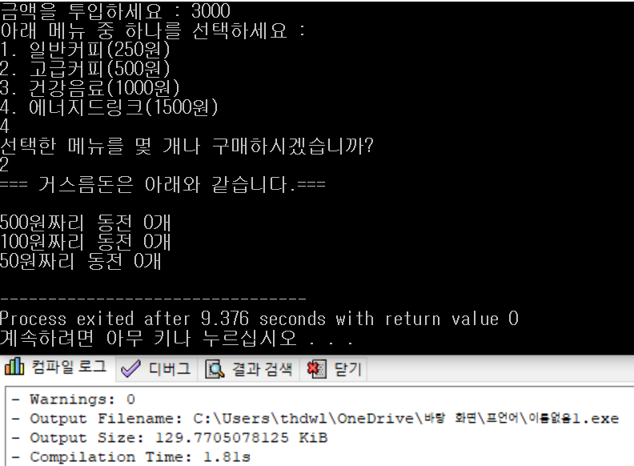**실행화면**

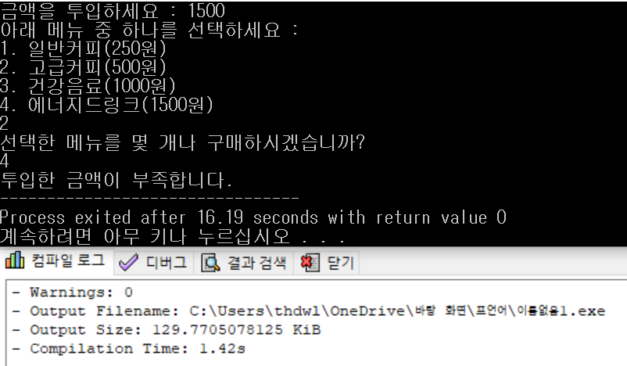

1. **부록 : switch문 활용하여 작성하기**

* 소스코드

// 음료 자판기 프로그램(switch문 사용)

#include <stdio.h> // 표준 입출력 헤더 파일을 포함하여 선언하기

int main(void) // 함수의 머리부

{

// 변수 선언 및 초기화

int quantity=0; // 선택한 음료의 수량

int menu=0; // 선택한 음료의 종류

int money=0; // 투입한 금액을 입력받을 변수

int cost=0; // 음료의 총 금액

int charge=0; // 거스름돈

int _500=0; // 거스름돈 중 500원짜리 개수

int _100=0; // 거스름돈 중 100원짜리 개수

int _50=0; // 거스름돈 중 50원짜리 개수

// 자료 입력받기

printf("금액을 투입하세요 : "); // printf() 함수를 사용하여 출력하기

scanf("%d", &money); // scanf() 함수를 사용하여 음료를 사기 위한 금액 입력받기

printf("아래 메뉴 중 하나를 선택하세요 : \n"); // printf() 함수를 사용하여 출력하기

printf("1. 일반커피(250원)\n");

printf("2. 고급커피(500원)\n");

printf("3. 건강음료(1000원)\n");

printf("4. 에너지드링크(1500원)\n");

scanf("%d", &menu); // scanf() 함수 사용하여 메뉴 입력받기

/* menu는 정수형 변수이므로 1은 일반커피, 2는 고급커피, 3은 건강음료, 4는 에너지드링크로 간주하여 아래 switch문에서 이용한다.*/

printf("선택한 메뉴를 몇 개나 구매하시겠습니까?\n"); // printf() 함수를 사용하여 출력하기

scanf("%d", &quantity); // scanf() 함수를 사용하여 음료 수량 입력받기

// switch문 사용하여 각 메뉴 선택시 비용, 잔돈 계산하기

switch(menu) // 세미콜론을 쓰지 않도록 주의하며, ()안에 쓴 변수가 정수형이면 case 1, 2 처럼 case 뒤에도 정수를 쓴다.

{

case 1:

cost=quantity*250;

break;

case 2:

cost=quantity*500;

break;

case 3:

cost=quantity*1000;

break;

case 4:

cost=quantity*1500;

break;

}

// switch문에서 받은 비용에 따라 거스름돈 계산하기

charge=money-cost; // 입력받은 금액-비용=거스름돈

_500=charge/500; // 500원짜리의 개수

_100=charge%500/100; // 100원짜리의 개수

_50=(charge-(_500*500+_100*100))/50; // 50원짜리의 개수

// if-else문을 이용하여 거스름돈 나타내거나 에러 처리하기

if (money<cost)

printf("투입한 금액이 부족합니다.");

else

{

printf("=== 거스름돈은 아래와 같습니다.===\n\n");

printf("500원짜리 동전 %d개\n", _500); // 거스름돈 중 500원의 개수

printf("100원짜리 동전 %d개\n", _100); // 거스름돈 중 100원의 개수

printf("50원짜리 동전 %d개\n", _50); // 거스름돈 중 50원의 개수

/* cost에 대한 처리가 이루어진 후에 if-else문을 사용해야 오류가 발생하지 않는다.

또한 else에 적용될 문장을 모두 {}로 묶어줘야 한다. */

}

return 0; // 0을 반환하여 끝낸다.

}

* 실행화면
* 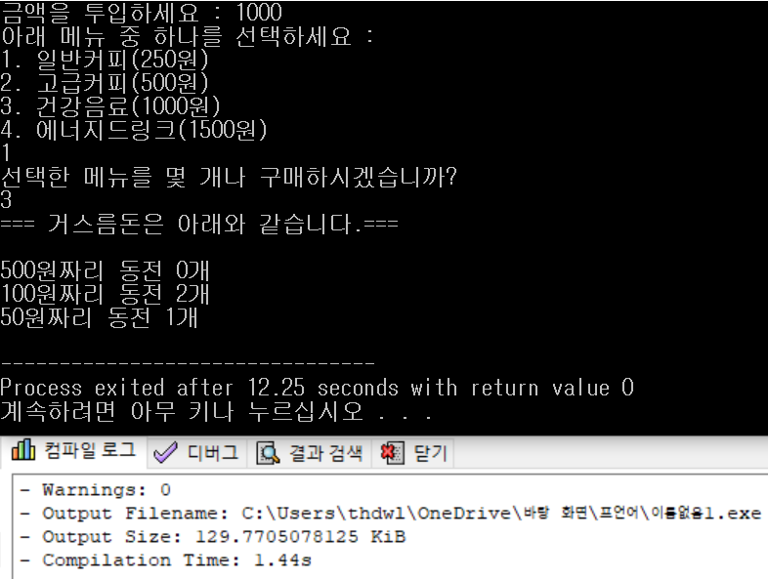실행화면

